包名约定

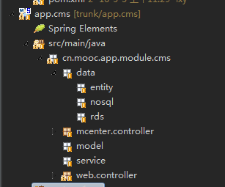

包名路径约定，大家要严格遵守这个目录存放对应的代码

表单/视图需要创建的数据对象，放在 cn.mooc.app.module.cms.model 下

所有的数据库 JPA 实体对象，放在 cn.mooc.app.module.cms.data.entity 下

数据访问方法，关系型数据库的放在 cn.mooc.app.module.cms.data.rds 下

非关系型数据的操作方法，如 mongodb 的放在 cn.mooc.app.module.cms.data.nosql 下

上面是以 cms 模块为例，如果是其它模块，例如 bbs ，则 cn.mooc.app.module.cms 改为 cn.mooc.app.module.bbs 进行存放

